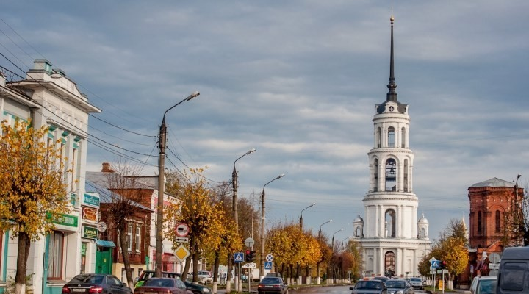
Троица, ах, Троица,
Зелёная пора!
Как дышится, как молится,
Как звонится с утра!
«Зеленые Святки» в русской глубинке

ШУЯ – ПАЛЕХ – ИВАНОВО – ПАРСКОЕ / 26.05-27.05.18 /
26.05.18 - в 10-22 час прибытие на скором поезде № 716 «Ласточка» в г. Шуя. 10:30 – Встреча с гидом на перроне у входа в вокзал. Табличка «Зелёные святки». Посадка в автобус.
Обзорная автобусно-пешеходная экскурсия по гостеприимному городу. История города насчитывает более 600 лет. Шуя старше Санкт-Петербурга, Тамбова и Архангельска, Нью-Йорка и Сингапура. Точный возраст его пока неизвестен, но надежда когда-нибудь узнать истину остается… Прогулка по историческому центру Шуи с осмотром действующего Воскресенского собора и знаменитой 106-и метровой колокольни.
Переезд в Палех – родину Жар-птицы. Палехские художники показали всему миру, что ремесло-понятие живое, что оно не застывает в своих формах, а всякий раз претворяется в новых образах, сюжетах и красках. Изготовление изделий палехской миниатюры - это поистине ювелирный труд. Обзорная экскурсия по городу с осмотром уникального пятиглавого Крестовоздвиженского храма, расписанного палехскими мастерами. Это один из красивейших храмов Ивановской области.
Посещение музея лаковой миниатюры и дома – музея художника основателя палехской росписи И.И.Голикова. В музее собраны все лучшие образцы знаменитой миниатюры, прославившей село Палех. Музей палехского искусства создали в 1935 году, и к нашему времени в его стенах собрана интереснейшая коллекция экспонатов. Помимо лаковой миниатюры, здесь представлена миниатюра книжная, а также полотна русских и западноевропейских художников.
Интерактивная программа «Сказы Палехских лаков», где местный художник расскажет и покажет, как рождается палехская Жар-птица, а участники программы воочию увидят чудо её рождения. Мастер класс по палехской росписи. Стараемся, расписываем и забираем с собой получившийся шедевр. Лучший подарок тот, что сделан своими руками!
Посещение сувенирных лавок. Здесь можно купить от самых простых до самых изящных, необычных и таких актуальных подарков для друзей и близких.
Переезд в Хлебосольную деревню Понькино. Милости просим к столу отведать деревенские блюда: щи зелёные в печи томлёные, картошечка рассыпчатая с маслицем, сальце домашнее с хренком, разносолы из хозяйского погребка - огурчики, помидорчики, квашеная капустка, икра «заморская»-баклажанная и другие яства. Чай из самовара с пирогами и домашнее покрепче. Только для вас! Программа с участием гостей и артистов – «Деревенский хоровод». Весёлые конкурсы, народные забавы и потешки, частушечный конкурс под шуйскую гармонь, старинные песни, пляски и забытые деревенские развлечения. Только не ленитесь – резвитесь, веселитесь !

Переезд в Иваново. Размещение в ГК «Сосновый бор***». Свободное время. Можно посетить комплекс саун и СПА, летний ресторан «Шатёр», расположенный на открытой площадке с живописным ландшафтом или просто прогуляться в сосновом бору и вдоволь надышаться целебным воздухом.
27.05.18 Завтрак. Отъезд на программу. Посещение одной из текстильных ярмарок. Переезд в старинное село Парское!

Среди полей, лесов безбрежных
В веках историю хранит
От Рюриков до дней последних
Стен Парских вечный монолит.
Первое упоминание о селе относится к 1399 году, когда здесь, на берегу реки Парши, была найдена явленная икона Св. Иоанна Предтечи, ставшая едва ли не первой храмовой иконой на территории, простиравшейся от Шуи до берегов Волги. С давних времен гордостью села были знаменитые парские калачи, выпекаемые местными жителями только для продажи.
Прогулка по старинному селу с осмотром храмового Комплекса Церкви Усекновения главы Иоанна Предтечи и Вознесения Господня, посещение Парского родника, обладающего целебной силой. Все желающие смогут окунуться или просто умыться и набрать воды с собой.
Интерактивная программа «Зелёные святки»: Крикну я на всю округу: Наступила Троица! Эй, ты кумушка-подруга, Выходи- ка строиться!
Весну провожаем, да лето красное встречаем! Будем весело кумиться, в горелки да ручейки играть, хороводы водить, венки заплетать, судьбу гадать, да берёзку завивать! А потом пойдем на реку венки пускать, пусть они плывут, исполняя наши желания!
А потом пора и за стол! Ангела вам за трапезу! В этот день главное блюдо на столе - яичница, а также традиционные русские блюда: первая «зелёночка, окрошечка на ядрёном квасе, каша-рассыпуха «из топора» на костре приготовленная, пышные караваи, ягодные пироги, душистый чай с травами из самовара.
Возвращение в Иваново. Обзорная экскурсия по историческому центру Иванова. Несмотря на свой промышленный статус, Иваново является одним из интереснейших художественных центров России. В культурную и художественную жизнь города огромный вклад внесли ивановские меценаты Д.Г. Бурылин и Я.П. Гарелин. За последние годы облик города сильно преобразился: появились новые скверы и памятники, обустроена набережная реки Уводь, а православная храм-часовня Феодоровской иконы Божией Матери ныне украшает ивановскую Площадь Революции. Иваново и памятники Ивановской области известны меньше, чем другие города Золотого кольца, а между тем здесь немало архитектурных ансамблей разных эпох: под охраной государства находятся около 400 памятников истории и архитектуры. Архитектурные достопримечательности представлены образцами стилей «модерн» и «конструктивизм», созданных в начале прошлого столетия – «дом Корабль», «дом Пуля», «дом Подкова», «дом Птица»... Внешний осмотр действующего женского Свято-Введенского монастыря.
Экскурсия в Музей промышленности и искусства им. Д.Г. Бурылина — один из лучших в России коллекционных музеев. В его собрании с исключительной полнотой и в лучших образцах представлены уникальные коллекции "редкостей и древностей", собранные его основателем Д.Г. Бурылиным—известным иваново-вознесенским меценатом, коллекционером, просветителем. Впервые коллекции Д.Г. Бурылина были продемонстрированы на выставках в Москве, устроенных в 1887-1888г. Императорским Российским историческим музеем и Антропологическим музеем Московского университета. Музей, имеющий вековую историю, насчитывает в своих фондах более 780 тысяч музейных предметов от античности до современности — это предметы старины, фарфор, живопись, нумизматика, оружие, книги, предметы декоративно-прикладного искусства, уникальные "Единственные в мире" астрономические часы.
Отъезд на ж/д вокзал г. Иваново. Отправление скорого поезда «Ласточка» № 715 в 19-04 час. Прибытие в Москву в 22-45 час на Курский вокзал.
Стоимость тура на 1 человека:
2-х местный номер в главном корпусе - 5900 руб.
Доп. место дети до 14 лет (еврораскладушка) - 5100 руб.
Доп. место взрослый (еврораскладушка) - 5400 руб.
2-х местный номер «улучшенный» в новом корпусе - 6300 руб.
Доп. место дети до 14-и лет (еврораскладушка) - 5500 руб.
Доп. место взрослый (еврораскладушка) - 5800 руб.
Доплата за 1- местное размещение - 1300 руб. (главный корпус) 1600 руб. (улучшенный)
Скидка детям до 14-и лет на основном месте – 150 руб.
В стоимость входит: транспортное обслуживание по программе ( минивен, микроавтобус, автобус согласно количеству туристов), питание по программе (деревенский обед с фольклорной программой, завтрак «шведский стол», фольклорный обед), проживание в ГК «Сосновый бор***» г. Иваново ( www.ivsbor.ru ), развлекательные и экскурсионные программы, мастер класс, входные билеты в музеи, услуги сопровождения, страховка в пути следования.
Примечания:
- билет Москва-Шуя (Иваново) – Москва приобретается самостоятельно.
- порядок и время предоставления туристских услуг, заявленных в программе, могут меняться при сохранении их объема и качества;
- доплата за размещение с домашними животными - 500 руб./сутки

БРОНИРОВАНИЕ ТУРА ПО ТЕЛЕФОНУ: 89158208950 или ivsbor@bk.ru

